Исследование локальной атомной и электронной структуры наностержней AlN:Fe методами XANES и DFT

В.Л. Мазалова¹, О.Е. Положенцев¹, А.А. Дорошева¹, Д.С. Чуб¹, А.П. Чайников¹, А.Л. Бугаев¹, М.А. Солдатов¹, А.А. Гуда¹, Г.А. Хаишбашев¹

¹НОЦ «Наноразмерная структура вещества», Южный федеральный университет, Россия

Введение
Наноструктуры AlN с примесью железа привлекают внимание в связи с возможностью их применения в устройствах спинтроники [1-4], которые реализуют уникальную возможность совмещения полупроводниковых и ферромагнитных технологий. Главным требованием к материалам в этой области является наличие ферромагнитных свойств при комнатной температуре. Однако полное объяснение магнитных свойств этих материалов до сих пор не было представлено. Первой стала модель Зенера [5]. Она основана на предположении, что магнитные атомы замещают атомы металла в кристаллической решетке полупроводника. Тем не менее, в арсениде галлия примесные атомы обычно занимают положение междоузлия [6]. Формирование кластеров марганца показано в ряде статей [7]. Другие авторы, на основании результатов рентгеновской дифракции, наблюдали присутствие фазы GaMn₃N в GaN:Mn [8]. Другие теории, такие как модель с участием магнитных поляронов [9] и некоторые другие модели [10-12] были также разработаны для объяснения магнитных свойств разбавленных магнитных полупроводников.
Наноструктурированный AlN – полупроводник с широкой энергетической щелью. Контролируя процесс синтеза наноструктур на основе AlN, можно задать требуемые свойства. Тем не менее, объяснение происхождения ферромагнетизма в легированном атомами Fe полупроводнике AlN представляет проблему в современном материаловедении. В литературе представлено несколько сообщений о том, что допированные атомами Fe нанотрубки AlN при комнатной температуре обладают предельным магнитным моментом 0.64 μB/Fe [13]. Это говорит о том, что магнитный момент легированных переходными металлами нанотрубок AlN достигает максимума для нанотрубок AlN с примесью Fe [14]. Было обнаружено, что атомы железа замещают атомы алюминия в решетке, когда концентрация железа составляет менее 1,2 %. При больших концентрациях атомы Fe встраиваются в промежуточные пространства решетки. Максимальная намагниченность насыщения составляет 2.81 emu/cm³ для концентрации атомов Fe 1.2% в нанопленках AlN:Fe [15].
Необходимо провести тщательный анализ синтезированных образцов, чтобы исключить присутствие вторичных фаз, которые вызывают ферромагнитные свойства [16]. Данная работа посвящена изучению локальной атомной структуры и зарядового состояния примеси Fe в AlN: Fe ферромагнитных наностержнях. В исследовании использованы обе - околокраевая и протяженная области рентгеновских спектров поглощения за К-краем Fe. Мультиплетная структура L_{2,3} спектров Fe использована как характерный признак для определения зарядового состояния атомов Fe.

Методика исследования
Наностержни AlN:Fe были синтезированы в горизонтальной муфельной печи на подложке Si(100) в присутствии FeCl₃ в ходе реакции нагрева в качестве источника железа [17]. Fe L_{2,3} XANES спектры были зарегистрированы при условии сверхвысокого вакуума на русско-немецкой линии (RGBL) синхротронного центра BESSY II в режиме измерения полного выхода электрона. Спектры за Fe K-краем были измерены в режиме флуоресценции на станции структурного материаловедения [18] Курчатовского синхротронного центра.
Рентгеновские спектры поглощения за К-краем Fe были рассчитаны с использованием самосогласованного метода полного многократного рассеяния в реальном пространстве, реализованного в программном коде Feff9.0 [19]. Обменно-корреляционный потенциал Хедина - Лундквиста был использован при моделировании спектров поглощения. Релаксация атомных позиций для моделей дефектов в AlN была выполнена в приближении линеаризованных плоских волн в полном потенциале (LAPW), реализованная в программном пакете WIEN2k [20]. Приближение обобщенного градиента в схеме Пердью-Бурке-Эрнзерхова ( GGA - PBE ) [21] было использовано для учета обменно-корреляционных эффектов. Данная методика была апробирована ранее [22, 23].

Результаты и обсуждение
Изученные образцы представляют собой наностержни длиной 500 нм с острым наконечником 15-20 нм в диаметре. Спонтанная намагниченность насыщения и коэрцитивность AlN:Fe составляют 0.64μ_{B}/Fe и 116 Э, соответственно. Дифракционная картина показывает, что наностержни AlN:Fe представляют собой монокристалл AlN с решеткой типа вюрцит с направлением роста (0001) без примесных фаз в пределах чувствительности метода.
На рис. 1 показана амплитуда Фурье-трансформанты (FT) k³χ(к), полученная из EXAFS спектров. Из данных на левой панели очевидно, что кластеры или объемные фазы железа не присутствуют в изученных наностержнях AlN:Fe. Наилучшее согласие данных FT, показанное на правой панели, было получено для трех вкладов, которые соответствуют связям Fe-N, Fe-Al, Fe-Al с расстояниями, равными 1.93Å, 2.37Å и 3.01Å соответственно. Первый и третий вклады можно отнести к координационным сферам вокруг дефектов замещения Fe_{Al}, а второй, вероятно, соответствует расположению атомов железа в октаэдрическом междоузлии решетки AlN .
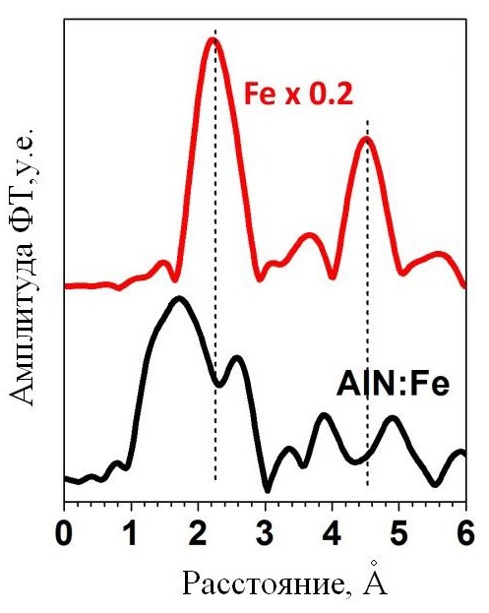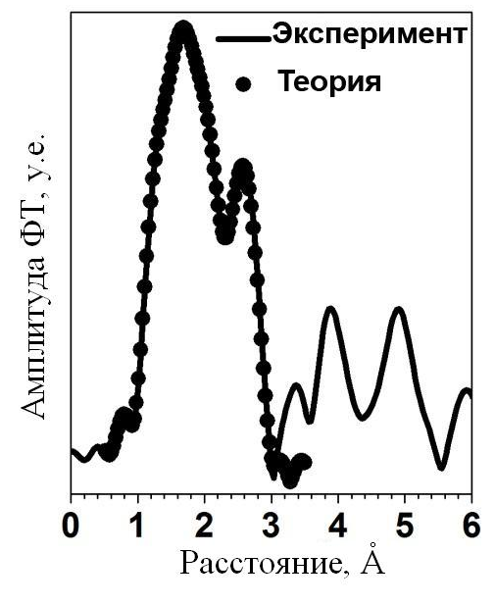
Рис. 1. - Левая панель показывает экспериментальное значение Фурье-трансформанты EXAFS спектров за Fe K-краем для наностержней AlN: Fe и Fe фольги. Правая панель показывает результаты моделирования и экспериментальный спектр Фурье-трансформанты с тремя вкладами на разных расстояниях Fe-N, Fe-Al и Fe-Al.

Спектры XANES за Fe K-краем были использованы для дальнейшей проверки структурных моделей, предложенных на основе данных EXAFS. В левой панели рис. 2 показаны результаты расчетов для дефектов замещения Fe_{Al} и октаэдрического междоузлия. При моделировании были использованы следующие параметры решетки AlN: A = B = 3.112 , с = 4.982 , α = β = 90 , γ = 120, пространственная группа P6sub3mc, Al (1/3 , 2/3 , 0), N (1/3, 2/3, 0,382) [24]. Релаксации решетки AlN вокруг дефектов была выполнена методом LAPW для суперячейки размером 2x2x2, содержащей один точечный дефект.

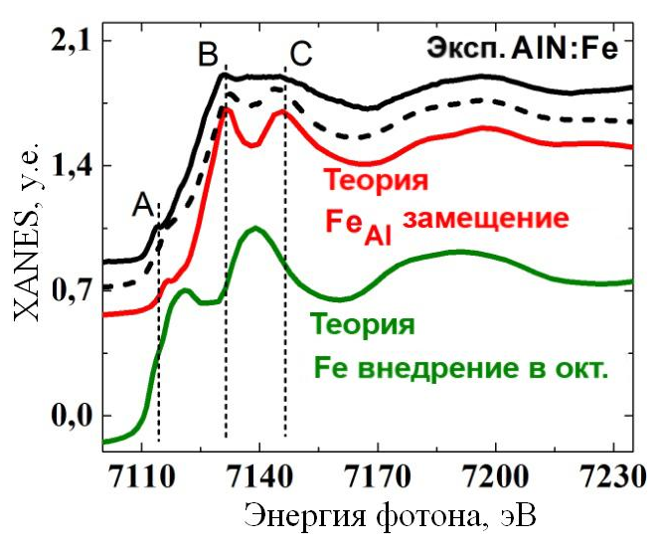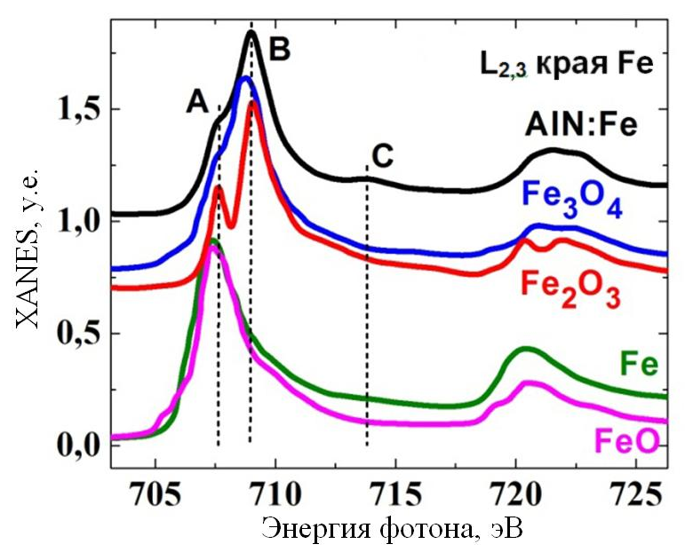
Рис. 2. - Левая панель показывает экспериментальный Fe K-XANES спектр для наностержней AlN: Fe и теоретические спектры для дефекта замещения Fe_{Al} и октаэдрического междоузлия Fe_{int}. Пунктирная линия показывает суперпозицию спектров для дефекта междоузлия (30%) и замещения (70%). Правая панель показывает Fe L_{2,3} XANES для наностержней AlN: Fe и серии эталонных соединений. Данные для оксидов железа взяты из [12].
Теоретический спектр для модели замещения Fe_{Al} хорошо воспроизводит форму экспериментального спектра наностержней AlN:Fe, полученного за K-краем Fe. Однако, максимумы на экспериментальном спектре несколько шире, особенно в областях пиков В и С. Это указывает на значительные структурные изменения в образце, а также совместное существование других структурных дефектов в дополнение к дефекту замещения. Наилучшее согласие с экспериментом было получено для модели, содержащей 30% атомов Fe в октаэдрическом междоузлии и 70% дефектов замещения, как показано пунктирной линией в левой панели рис.2. Ранее, в работе [25] было показано, что в легированном атомами железа AlN возможно присутствие тройных сплавов типа Fe-Al-N. Для того, чтобы однозначно установить присутствие дополнительных фаз при замещении Fe_{Al} необходимо провести дополнительный экспериментальный анализ.
В таблице 1 представлены результаты анализа заряда атомов в молекуле по Бейдеру [26] для различных соединений. Как видно из таблицы, атомы алюминия в AlN обладают формальным зарядом 3⁺. Можно ожидать, что при расположении атомов Fe в позиции Al, они будут находиться в том же зарядовом состоянии. Однако выполненный в настоящей работе анализ по Бейдеру для дефекта Fe_{Al} и эталонных соединений FeN и FeO показывает, что в отсутствии дополнительных дефектов, зарядовое состояние атомов Fe в позиции Al близко к 2⁺.
Таблица №1
Результаты анализа зарядовых состояний атомов по Бейдеру в чистом AlN, FeN, FeO и AlN: Fe. Для случая дефекта замещения Fe_{Al} в AlN представлено среднее значение для четырех атомов азота в тетраэдре FeN₄.
 | AlN | FeN | FeO | Fe_{Al} in AlN
Al | +2.45 | - | - | -
N | -2.45 | -1.10 | - | -2.19
Fe | - | +1.10 | +1.31 | +1.40
O | - | - | -1.31 | -

L_{2,3} XANES спектры переходных металлов более чувствительны к изменениям зарядового состояния, а не локальной атомной структуры. Правая панель на рис. 2 показывает Fe L_{2,3} XANES спектры для наностержней AlN: Fe и серии эталонных соединений. В отличие от ожидаемого заряда Fe²⁺ на основе анализа по Бейдеру было получено, что для атомов Fe в наностержнях AlN: Fe характерна мультиплетная структура, которая близка к Fe³⁺ или к смеси состояний Fe³⁺/Fe²⁺, как в Fe₃O₄. Так как нейтральные дефекты Fe_{Al} находятся в зарядовом состоянии Fe²⁺ , можно заключить, что однократно заряженные дефекты замещения Fe_{Al} являются энергетически более благоприятными. Исследование спектров фотолюминесценции также говорит о факте сосуществования зарядовых состояниях Fe³⁺/Fe²⁺ в наностержнях AlN:Fe [27].

Выводы
Теоретический анализ экспериментальных спектров рентгеновского поглощения за Fe K-краем наностержней AlN:Fe показал, что более 70% атомов железа замещают атомы Al. Остальные 30% можно отнести к октаэдрическиму междоузлию или к образованию тройного сплава Fe-Al-N. Fe L_{2,3} XANES спектры показывают, что зарядовое состояние Fe в AlN представляет собой смесь состояний Fe³⁺/Fe²⁺.

Поддержка
Исследование выполнено при поддержке Министерства образования и науки Российской Федерации, соглашение 14.А18.21.1643.

Литература:
- Zhang Y., Liu W., Niu H. Half-metallic ferromagnetism in Cr-doped AlP—density functional calculations // Solid State Communications, 2008. – №145. – p. 590-593.
- Gao X.D., Jiang E.Y., Liu H.H. Structure and RT ferromagnetism of Fe-doped AlN films // Applied Surface Science, 2007. – № 253. – p. 5431-5435.
- Zeng F., Fan B., Yang Y.C. Metastable structure and magnetism of Cr-doped AlN in AlN/TiN multilayers // Journal of Vacuum Science & Technology B, 2010. – № 28. – p.62.
- Zhang J.-M., Li H.-H., Zhang Y., Xu K.-W. Structural, electronic and magnetic properties of the 3d transition-metal-doped AlN nanotubes // Physica E, 2011. – № 43. – p. 1249-1254.
- Dietl T., Ohno H., Matsukura F., Cibert J., Ferrand D. Zener Model Description of Ferromagnetism in Zinc-Blende Magnetic Semiconductors // Science, 2000. – № 287. – p. 1019.
- d'Acapito F., Smolentsev G., Boscherini F., Piccin M., Bais G., Rubini S., Martelli F., Franciosi A. Site of Mn in Mn δ-doped GaAs: X-ray absorption spectroscopy // Physical Review B, 2006. – № 73. – p. 035314.
- Martínez-Criado G., Somogyi A., Ramos S., Campo J., Tucoulou R., Salome M., Susini J., Hermann M., Eickhoff M., Stutzmann M. Scanning x-ray excited optical luminescence microscopy in GaN // Applied Physics Letters, 2005. – № 86. – p. 131927.
- Granville S. Single phase nanocrystalline GaMnN thin ﬁlms with high Mn content // Journal of applied physics, 2006. – № 100. – p. 084310.
- Chou H., Lin C.P., Huang J.C.A., Hsu H.S. Magnetic coupling and electric conduction in oxide diluted magnetic semiconductors // Physical Review B, 2008. - № 77. – p. 245210.
- Bryksa V., Noltin W. Disordered Kondo-lattice model: Extension of coherent potential approximation // Physical Review B, 2008. - № 78. – p. 064417.
- Dionne G.F. First-principles insights on the magnetism of cubic SrTi₁ ₋ _{x} Co _{x} O₃ – _{δ} // Journal of applied physics, 2007. - № 101. – p. 09C509.
- Mounkachi O., Benyoussef A., Kenz A. El, Saidi E.H. and Hlil E.K. High-T_{c} ferromagnetism in p-type ZnO diluted magnetic semiconductors // Physica A, 2009. – № 388. – p. 3433.
- Ji X.H., Lau S.P., Yu S.F., Yang H.Y., Herng T.S., Sedhain A., Lin J.Y., Jiang H.X., Teng K.S., Chen J.S. Ultraviolet photoluminescence from ferromagnetic Fe-doped AlN nanorods // Applied Physics Letters, 2007. – № 90. – p. 193118.
- Zhang J.-M., Li H.-H., Zhang Y., Xu K.-W. Structural, electronic and magnetic properties of the 3d transition-metal-doped AlN nanotubes // Physica E, 2011. – № 43. – p. 1249-1254.
- Gao X.D., Jiang E.Y., Liu H.H. Structure and RT ferromagnetism of Fe-doped AlN films // Applied Surface Science, 2007. – № 253. – p. 5431-5435.
- Ney A., Opel M., Kaspar T.C., Ney V. Advanced spectroscopic synchrotron techniques to unravel the intrinsic properties of dilute magnetic oxides: the case of Co:ZnO // New journal of physics, 2010. – № 12. – p. 013020.
- Ji X.H., Lau S.P., Yu S.F., Yang H.Y., Herng T.S., Sedhain A., Lin J.Y., Jiang H.X., Teng K.S., Chen J.S. Ultraviolet photoluminescence from ferromagnetic Fe-doped AlN nanorods // Applied Physics Letters, 2007. – № 90. – p. 193118.
- Chernyshov A.A., Veligzhanin A.A., Zubavichus Y.V. Structural Materials Science end-station at the Kurchatov Synchrotron Radiation Source: Recent instrumentation upgrades and experimental results // Nuclear Instruments and Methods in Physics Research Section A, 2009. – № 603. – p. 95.
- Rehr J.J., Kas J.J., Vila F.D., Prange M.P., Jorissen K. Parameter-free calculations of X-ray spectra with FEFF9 // Physical Chemistry Chemical Physics, 2010. – № 12. – p. 5503.
- Schwarz K., Blaha P. Solid state calculations using WIEN2k // Computational Materials Science, 2003. – № 28. – p. 259.
- Perdew J.P., Burke S., Ernzerhof M. Generalized Gradient Approximation Made Simple // Physical Review Letters, 1996. – № 77. – p. 3865.
- Смирнова Ю.О., Положенцев О.Е., Леонтьева Д.В., Чайников А.П., Сучкова С.А., Гуда А.А., Ломаченко К.А., Смоленцев Н.Ю., Подковырина Ю.С., Солдатов М.А., Кравцова А.Н., Солдатов А.В. Разработка нового комплексного метода определения параметров 3D наноразмерной атомной и электронной структуры материалов на основе методик XAFS, XRD и Raman [Электронный ресурс] // «Инженерный вестник Дона», 2002, №4, ч.1. – Режим доступа: http://www.ivdon.ru/magazine/archive/n4p1y2012/1268 (доступ свободный) – Загл. с экрана. – Яз. рус.
- Бугаев А.Л., Гуда А.А., Дмитриев В.П., Ломаченко К.А., Панкин И.А., Смоленцев Н.Ю., Солдатов М.А., Солдатов А.В. Динамика наноразмерной атомной и электронной структуры материалов водородной энергетики при реалистичных технологических условиях [Электронный ресурс] // «Инженерный вестник Дона», 2002, №4, ч.1. – Режим доступа: http://www.ivdon.ru/magazine/archive/n4p1y2012/1269 (доступ свободный) – Загл. с экрана. – Яз. рус.
- Goldberg Yu. Aluminum Nitride (AlN) (in Properties of Advanced SemiconductorMaterials GaN, AlN, InN, BN, SiC, SiGe) // New York: John Wiley & Sons Inc, 2001. – p. 31-47.
- Regan T.J., Ohldag H., Stamm C. Chemical effects at metal/oxide interfaces studied by x-ray-absorption spectroscopy // Physical Review B, 2001. – № 64. – p. 214422.
- Bader R.F.W. A quantum theory of molecular structure and its applications // Chemical Review, 1991. – № 91. – p. 893.
- Ji X.H., Lau S.P., Yu S.F., Yang H.Y., Herng T.S., Sedhain A., Lin J.Y., Jiang H.X., Teng K.S., Chen J.S. Ultraviolet photoluminescence from ferromagnetic Fe-doped AlN nanorods // Applied Physics Letters, 2007. – № 90. – p. 193118.

